**НЕ ДЛЯ ВЕРСТКИ**

**Чек-лист (важно!)**

К домашнему заданию обязательно прикрепить чек-лист проверки ДЗ кураторами курса под ключ. Чек лист должен быть понятен человеку, не погруженному в тему

1. Студент пришлёт ссылку на репозитрий на сайте gitlab.com
2. Нужно зайти и убедиться, что там есть файл Dockerfile
3. Этот файл должен выглядеть примерно вот так:

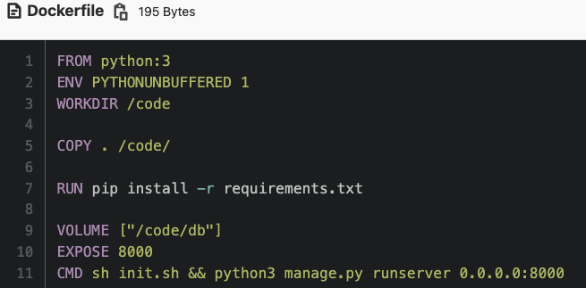

1. Нужно убедиться, что в репозитории есть файл gitlab-ci.yml
2. Этот файл должен выглядеть примерно вот так:

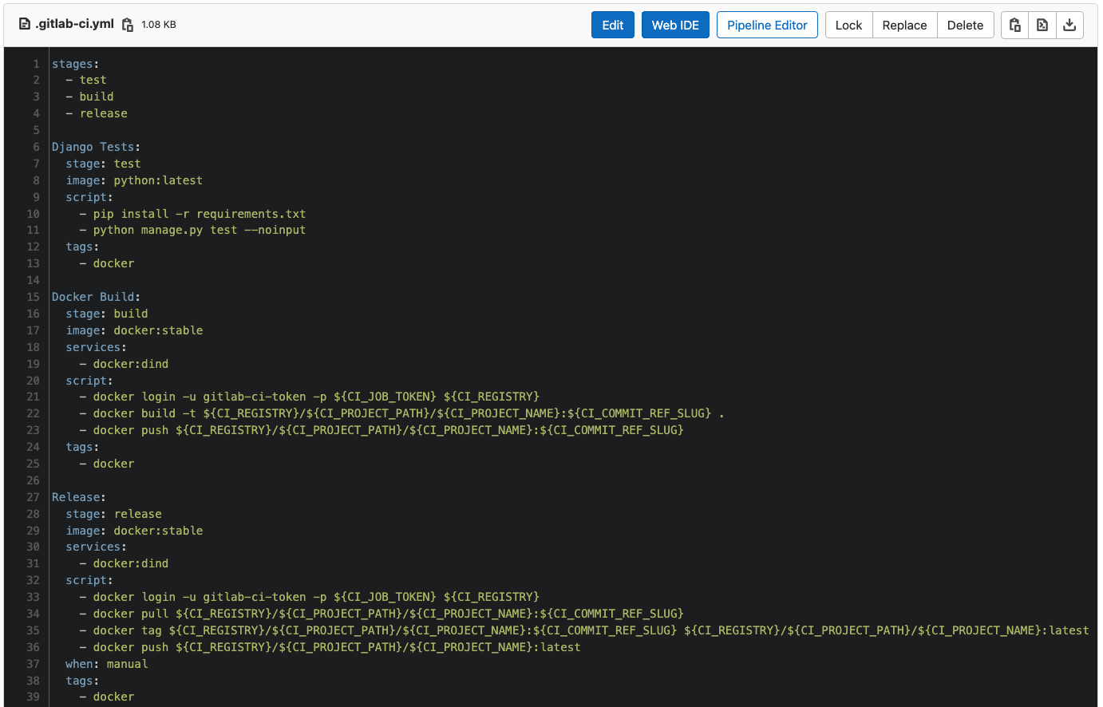

1. Зайти в раздел CICD > Pipelines в левом меню
2. Убедить что пайплайны зеленого цвета, как на картинке:

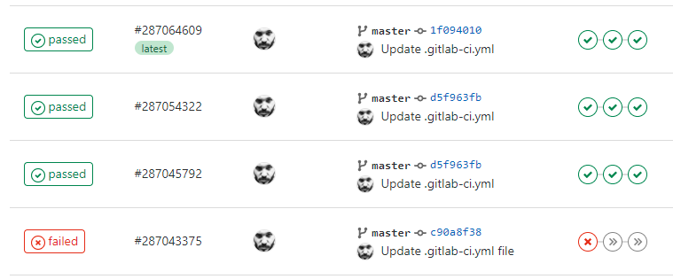

1. Зайти в раздел Packages & Registries > Container Registry в левом меню
2. Убедиться в наличии записи похожих на такие:

